Інтернет-проєкт обласної Ліги старшокласників «Покращуємо життя своєї громади» («Разом до кращого майбутнього»)
«СОРТУЙ СМІТТЯ ЗАРАДИ МАЙБУТНЬОГО!»
Сортування сміття не примха, а виклик сьогодення. Більшість відходів, які потрапляють на смітник, придатні для повторного використання: папір, пластик, метал, скло та ін.
У ІІ семестрі 2020-2021 н. р. на засіданні комітету з питань охорони здоров’я та екології було прийнято рішення організувати у гімназії пункти сортування сміття, створити екогрупи (які проводитимуть інформативні зустрічі для здобувачів освіти, педколективу і техпрацівників гімназії та визначатимуть чергових для утилізації сортованого сміття до спеціальних контейнерів чи приміщень).
Лідер комітету з питань охорони здоров’я та екології – Пилипенко Дмитро
(9 Б) та його заступник - Булава Богдан (9 А) зв’язалися у телефонному режимі з начальником відділу житлово-комунального господарства, архітектури та містобудування, комунальної власності, охорони довкілля і земельних відносин Чорнобаївської селищної ради - Цимбалом Юрієм Григоровичем з проханням забезпечити Чорнобаївську гімназію контейнером для збуту пластикових пляшок. Отримали схвальну відповідь і тепер у господарській частині подвір’я гімназії розміщений контейнер для збуту пластикових пляшок. Його по мірі наповненості спустошують працівники житлово-комунального господарства і передають у спеціальні пункти переробки вторсировини.
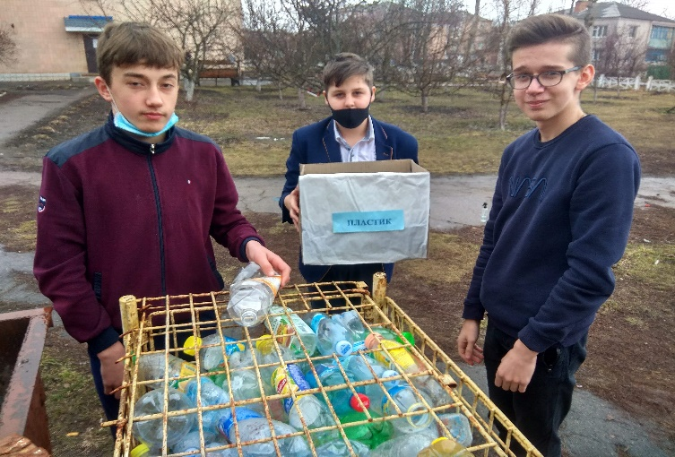
Частину складського приміщення гімназії облаштували під пункт зберігання макулатури. При достатній кількості збору відходів паперу планується організований збут із домовленою компанією прийому макулатури.
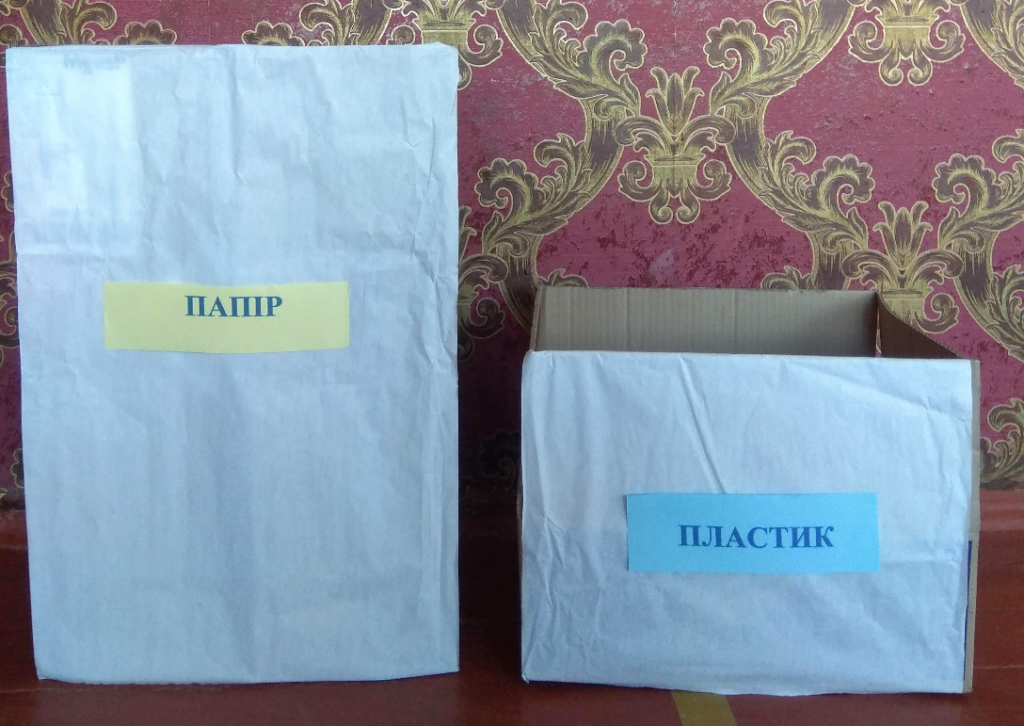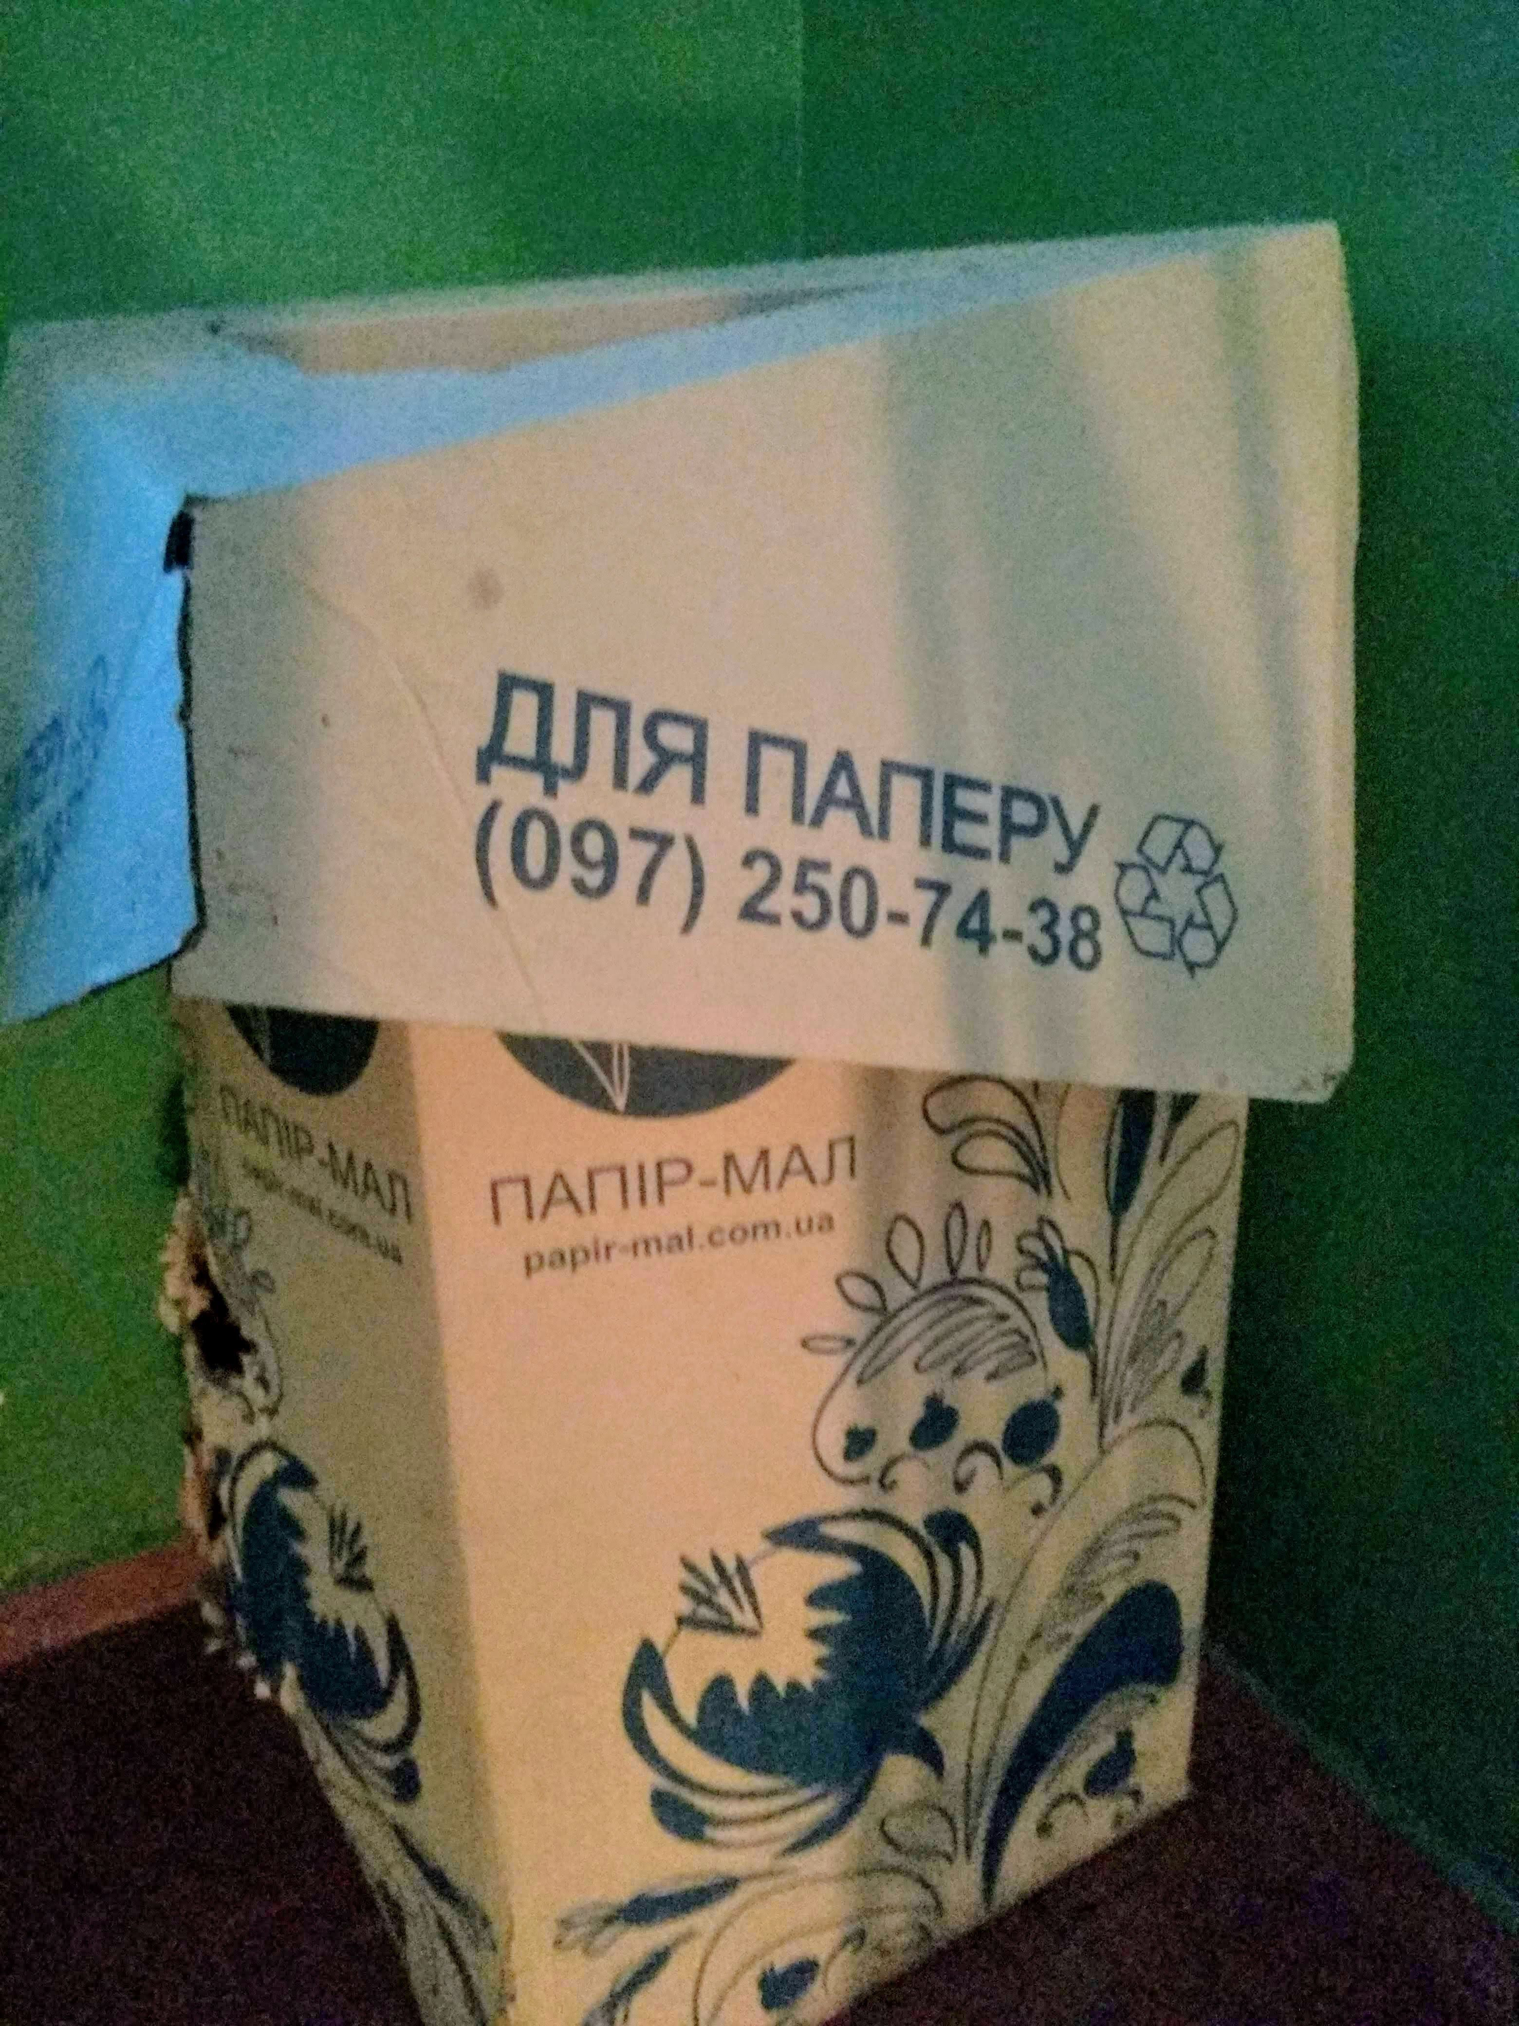
Лукяненко Сергій, учасник комітету з питань охорони здоров’я та екології, 8 Б клас:
«З макулатури виготовляють нові паперові вироби, а також туалетний та пакувальний папір. До того ж, переробка макулатури зупиняє знищення лісів (1 т газетного паперу економить 1 т дерев)».
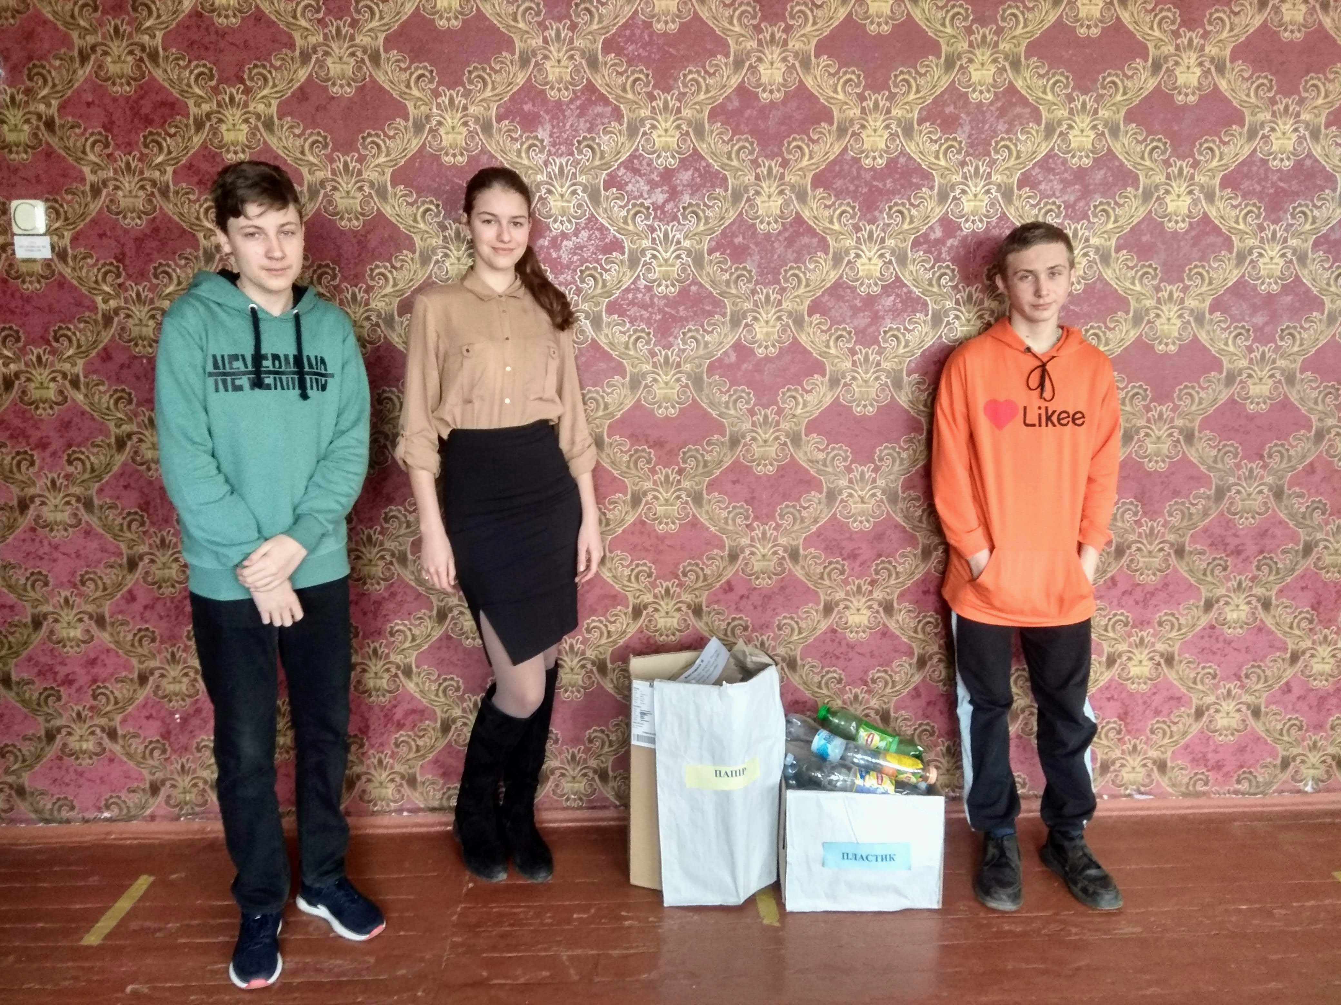
Бондар Максим, учасник комітету з питань охорони здоров’я та екології, 8 А клас:
«Зрозуміло, що сучасний побут вже важко уявити без пластикової пляшки, але не варто забувати про те, що розкладається вона десятиліттями і про те, що вона також може стати корисним ресурсом для виготовлення різноманітних речей».
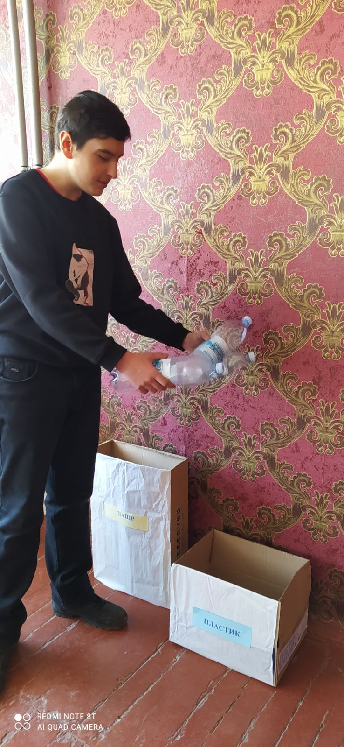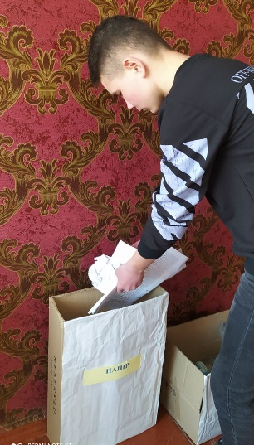

Пилипенко Дмитро, лідер комітету з питань охорони здоров’я та екології, 9 Б клас:
«Пластмаса – небезпечний матеріал, оскільки на його розкладання потрібно надто багато часу, а при горінні він завдає чималої шкоди екології. Переробка пластику дає можливість отримати купу корисних речей: меблі, канцелярське приладдя та інші пластикові вироби. Навіть волокна поліестеру, які входять до складу одягу та використовуються як наповнювач для м'яких іграшок, утеплювач спортивного одягу і спальних мішків, виготовляються саме з пластикових пляшок».
Своїм досвідом учасники комітету з питань охорони здоров’я та екології Чорнобаївської гімназії поділилися із представниками учнівського самоврядування інших освітніх закладів місцевої територіальної громади.
Проект направлений на формування свідомого, правильного ставлення здобувачів освіти та педагогів до роздільного збирання відходів шляхом навчання, щоденної комунікації, цікавих активностей, збору сортованих відходів та реальної грошової винагороди, унаслідок зібраних відходів.
Мета екозаходу: щоб кожнийучасник навчального процесу, члени його/її родини, їхні друзі та родичі знали, яким чином поводитись з відходами, що з ними робити, куди їх складати та яку користь відходів принесе для довкілля.

